|  |  |
| --- | --- |
| Approfondimenti | sistemi bancari nazionali |
|  | MP900433152.jpg |
| 08/03/2016 | Struttura e confronto dei sistemi bancari europei |
|  |  |

sistemi bancari nazionali

Descrizione dei sistemi bancari in Europa 1

Domanda: Nel sistema bancario italiano ci sono troppe banche? 3

In Italia ci sono troppi sportelli? 5

## Descrizione dei sistemi bancari in Europa

Tabella , i dati delle Banche sono le istituzioni creditizie censite dalla Bce a gennaio 2016. I dati su sportelli e dipendenti sono del documento “EU structural financial indicators 2014” della Bce. I paesi più popolosi sono evidenziati su sfondo grigio, l’Italia in azzurro.

|  |  |  |  |
| --- | --- | --- | --- |
| Paese | Banche | Sportelli | Dipendenti |
| Belgio | 99 | 3.607 | 56.611 |
| Bulgaria | 28 | 3.728 | 31.715 |
| Repubblica ceca | 57 | 2.124 | 40.334 |
| Danimarca | 113 | 1.186 | 37.201 |
| Germania | 1.768 | 35.284 | 647.300 |
| Estonia | 37 | 122 | 4.860 |
| Irlanda | 412 | 994 | 28.871 |
| Grecia |  | 2.688 | 45.654 |
| Spagna | 218 | 31.999 | 201.643 |
| Francia | 464 | 37.623 | 411.012 |
| Croazia | 33 | 1.194 | 21.190 |
| Italia | 650 | 30.723 | 299.684 |
| Cipro | 55 | 615 | 10.956 |
| Lettonia | 61 | 319 | 9.374 |
| Lituania | 89 | 610 | 8.952 |
| Lussemburgo | 144 | 217 | 25.816 |
| Ungheria | 143 | 3.112 | 39.456 |
| Malta | 28 | 110 | 4.427 |
| Paesi Bassi | 102 | 1.854 | 94.000 |
| Austria | 679 | 4.247 | 74.110 |
| Polonia | 669 | 14.117 | 175.972 |
| Portogallo | 148 | 5.938 | 53.888 |
| Romania | 37 | 5.304 | 57.732 |
| Slovenia | 23 | 592 | 10.682 |
| Slovacchia | 27 | 1.277 | 18.656 |
| Finlandia | 278 | 1.188 | 22.019 |
| Svezia | 153 | 2.027 | 54.644 |
| Regno Unito |  | . | 402.561 |

L’Italia presenta il quarto sistema bancario per numerosità, il primo è quello tedesco poi seguono due paesi meno popolosi del nostro, l’Austria e la Polonia. La Francia e la spagna hanno un numero di banche inferiori.

Il numero di banche in sé non rappresenta un dato completo, occorre valutare le dimensioni delle banche nel sistema bancario nazionale, per capire la composizione di banche grandi, medie o piccole. Abbiamo due possibilità: i dati della Bce sulle dimensioni delle prime 5 istituzioni creditizie del paese (tabella 2) e la stima fatta attraverso i dati di Bureau Van Dijk su un numero molto grande di banche in tutto il mondo (grafico 1)

.

Tabella - Concentrazione del sistema bancario

|  |  |
| --- | --- |
| Paese | Totale attivo delle prime cinque grandi istituzioni creditizie naizonal in % del sistema bancario totale |
| Belgio | 65,8 |
| Bulgaria | 55 |
| Repubblica ceca | 61,3 |
| Danimarca | 68,1 |
| Germania | 32,4 |
| Estonia | 89,9 |
| Irlanda | 47,6 |
| Grecia | 94,1 |
| Spagna | 58,3 |
| Francia | 47,6 |
| Croazia | 72,3 |
| Italia | 40,7 |
| Cipro | 63,4 |
| Lettonia | 63,6 |
| Lituania | 85,7 |
| Lussemburgo | 32 |
| Ungheria | 52,5 |
| Malta | 81,5 |
| Paesi Bassi | 85 |
| Austria | 36,8 |
| Polonia | 48,3 |
| Portogallo | 69,2 |
| Romania | 54,2 |
| Slovenia | 55,6 |
| Slovacchia | 70,7 |
| Finlandia | 79,8 |
| Svezia | 58,5 |
| Regno Unito | 38,9 |

Tabella - Composizione percentuale delle banche per dimensione (in milioni di €, le banche con dimensione oltre i 2,5 miliardi di € sono la sezione di colonna più chiara in alto). Stima basata su dati tratti da Bankscope.

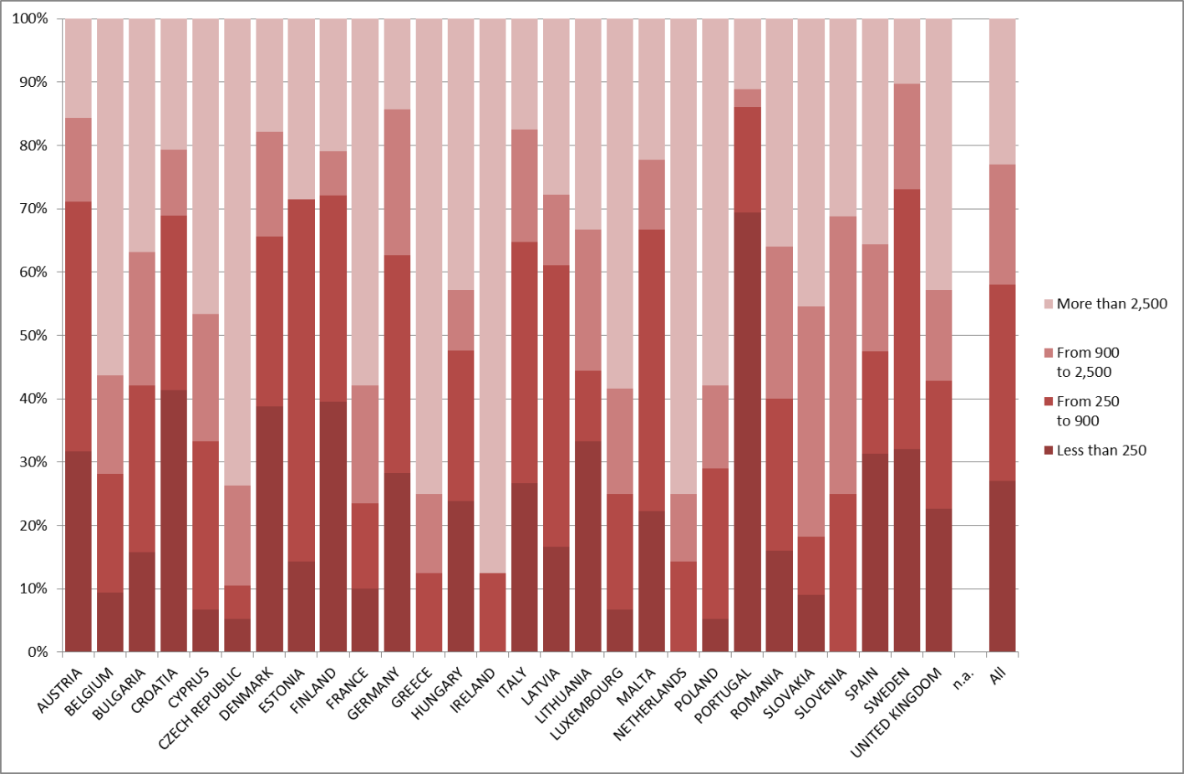

#### Domanda: Nel sistema bancario italiano ci sono troppe banche?

Dal punto di vista del valore assoluto siamo una via di mezzo tra Germania e Francia ed al di sopra della Spagna. Le dimensioni delle nostre aziende sono per un buon numero piccole, che deriva dalla presenza di un buon sistema di banche cooperative (BCC). Ma le banche di credito cooperativo saranno in prospettiva molto più integrate, quindi in realtà il sistema bancario italiano non è così frammentato. Non è neppure un sistema molto concentrato perché i primi 5 grandi gruppi hanno una quota di mercato vicino al 40%, al di sotto della Francia di 7 punti percentuali, ed al di sopra della Germania. Polonia e Spagna hanno un sistema più concentrato (Anche l’indicatore di Herfindahl sulla concentrazione dei sistemi bancari conferma il nostro posizionamento sul sistema tedesco e francese).

Se osserviamo i numeri sotto il profilo delle imprese non finanziarie, che è un elemento di correlazione con le aziende bancarie in quanto controparti economiche, notiamo che l’Italia, come prima, ha meno banche rispetto alla Germania (17 contro 80) e poco più banche rispetto alla Francia (17 contro 15); la Spagna ha molte meno banche (8) e la Polonia molte di più (44).

Tabella - Per ogni paese sono indicati il numero delle istituzioni creditizie (fonte Bce), il numero delle imprese (Fonte Eurostat) ed il rapporto tra i.c. ed imprese.

|  |  |  |  |
| --- | --- | --- | --- |
| PAESE | ISTITUZIONI CREDITIZIE | IMPRESE | BANCHE OGNI 100.000 IMPRESE |
| Belgio | 99 | 565.802 | 17,50 |
| Bulgaria | 28 | 314.192 | 8,91 |
| Repubblica ceca | 57 | 988.746 | 5,76 |
| Danimarca | 113 | : |  |
| Germania | 1.768 | 2.189.737 | 80,74 |
| Estonia | 37 | 62.610 | 59,10 |
| Irlanda | 412 | : |  |
| Grecia |  | : |  |
| Spagna | 218 | 2.354.948 | 9,26 |
| Francia | 464 | 3.016.705 | 15,38 |
| Croazia | 33 | 146.627 | 22,51 |
| Italia | 650 | 3.770.844 | 17,24 |
| Cipro | 55 | 47.015 | 116,98 |
| Lettonia | 61 | 97.122 | 62,81 |
| Lituania | 89 | 153.252 | 58,07 |
| Lussemburgo | 144 | 30.799 | 467,55 |
| Ungheria | 143 | 499.842 | 28,61 |
| Malta | 28 | 25.333 | 110,53 |
| Paesi Bassi | 102 | 1.029.153 | 9,91 |
| Austria | 679 | 318.262 | 213,35 |
| Polonia | 669 | 1.493.431 | 44,80 |
| Portogallo | 148 | 776.429 | 19,06 |
| Romania | 37 | 436.153 | 8,48 |
| Slovenia | 23 | 126.762 | 18,14 |
| Slovacchia | 27 | 393.203 | 6,87 |
| Finlandia | 278 | : |  |
| Svezia | 153 | : |  |
| Regno Unito |  | 1.781.894 |  |

Considerando che le imprese italiane sono tendenzialmente piccole, il sistema bancario italiano pare coerente con il profilo produttivo.

Rispetto invece alla popolazione, il sistema bancario italiano ha 10 banche ogni milione d’abitanti, più della Francia e meno della Germania, che ha il doppio di banche. La Polonia ha più banche, la Spagna meno.

|  |  |  |  |
| --- | --- | --- | --- |
|  | ISTITUZIONI CREDITIZIE | POPOLAZIONE | ISITITUZIONI OGNI MILIONE D’ABITANTI |
| Belgio | 99 | 11.258.434 | 8,79 |
| Bulgaria | 28 | 7.202.198 | 3,89 |
| Repubblica ceca | 57 | 10.538.275 | 5,41 |
| Danimarca | 113 | 5.659.715 | 19,97 |
| Germania | 1.768 | 81.197.537 | 21,77 |
| Estonia | 37 | 1.313.271 | 28,17 |
| Irlanda | 412 | 4.628.949 | 89,01 |
| Grecia |  | 10.858.018 |  |
| Spagna | 218 | 46.449.565 | 4,69 |
| Francia | 464 | 66.415.161 | 6,99 |
| Croazia | 33 | 4.225.316 | 7,81 |
| Italia | 650 | 60.795.612 | 10,69 |
| Cipro | 55 | 847.008 | 64,93 |
| Lettonia | 61 | 1.986.096 | 30,71 |
| Lituania | 89 | 2.921.262 | 30,47 |
| Lussemburgo | 144 | 562.958 | 255,79 |
| Ungheria | 143 | 9.855.571 | 14,51 |
| Malta | 28 | 429.344 | 65,22 |
| Paesi Bassi | 102 | 16.900.726 | 6,04 |
| Austria | 679 | 8.576.261 | 79,17 |
| Polonia | 669 | 38.005.614 | 17,60 |
| Portogallo | 148 | 10.374.822 | 14,27 |
| Romania | 37 | 19.870.647 | 1,86 |
| Slovenia | 23 | 2.062.874 | 11,15 |
| Slovacchia | 27 | 5.421.349 | 4,98 |
| Finlandia | 278 | 5.471.753 | 50,81 |
| Svezia | 153 | 9.747.355 | 15,70 |
| Regno Unito |  | 64.875.165 |  |

In sintesi l’Italia non è al di fuori dai parametri di altri paesi. Il problema non è da affrontare dal punto di vista quantitativo ma qualitativo, ovvero quali aziende nel sistema bancario sono adatto al sistema paese con le caratteristiche di popolosità, tessuto imprenditoriale, economia. Se si volesse ridurre le aziende bisognerà rispondere alla domanda se deve esistere una sola tipologia di banca per dimensione, governance, organizzazione in un Paese evoluto economicamente. La domanda successiva sarebbe se il sistema bancario potrebbe lasciare spazio ad altri concorrenti che svolgeranno servizi sempre più simili.

#### In Italia ci sono troppi sportelli?

Il trend di riduzione degli sportelli è un trend europeo. Deriva da una serie di fattori tra i quali la riduzione della redditività, che porta a tagliare i costi, e la combinazione tra abitudine dei consumatori ed utilizzo della tecnologia, che porta ad una riduzione degli accessi agli sportelli bancari.

Posto che questo è un trend almeno europeo derivante da fattori ambientali ingovernabili per il sistema, l’Italia in che situazione si trova?

Dal punto di vista numerico l’Italia ha meno sportelli della Francia (che ha meno banche), della Spagna e della Germania. HA più sportelli rispetto alla Polonia.

Tabella – Nostra elaborazione su sportelli bancari (dato Bce del 2014), popolazione (dato Eurostat 2014), Comuni o ripartizione geografica similare (dati Eurostat 2013), Numero delle imprese (Dati Eurostat 2013 salvo il 2012 per la Germania).

|  |  |  |  |  |
| --- | --- | --- | --- | --- |
|  | SPORTELLI | POPOLAZIONE | COMUNI | IMPRESE |
| Belgio | 3.607 | 11.203.992 | 589 | 565.802 |
| Bulgaria | 3.728 | 7.245.677 | 5.329 | 314.192 |
| Repubblica ceca | 2.124 | 10.512.419 | 6.251 | 988.746 |
| Danimarca | 1.186 | 5.627.235 | 2.143 | : |
| Germania | 35.284 | 80.767.463 | 12.066 | 2.189.737 |
| Estonia | 122 | 1.315.819 | 226 | 62.610 |
| Irlanda | 994 | 4.605.501 | 3.441 | : |
| Grecia | 2.688 | 10.926.807 | 6.130 | : |
| Spagna | 31.999 | 46.512.199 | 8.116 | 2.354.948 |
| Francia | 37.623 | 65.889.148 | 36.680 | 3.016.705 |
| Croazia | 1.194 | 4.246.809 | 546 | 146.627 |
| Italia | 30.723 | 60.782.668 | 8.094 | 3.770.844 |
| Cipro | 615 | 858.000 | 615 | 47.015 |
| Lettonia | 319 | 2.001.468 | 119 | 97.122 |
| Lituania | 610 | 2.943.472 | 518 | 153.252 |
| Lussemburgo | 217 | 549.680 | 116 | 30.799 |
| Ungheria | 3.112 | 9.877.365 | 3.154 | 499.842 |
| Malta | 110 | 425.384 | 68 | 25.333 |
| Paesi Bassi | 1.854 | 16.829.289 | 418 | 1.029.153 |
| Austria | 4.247 | 8.506.889 | 2.357 | 318.262 |
| Polonia | 14.117 | 38.017.856 | 2.479 | 1.493.431 |
| Portogallo | 5.938 | 10.427.301 | 3.092 | 776.429 |
| Romania | 5.304 | 19.947.311 | 3.181 | 436.153 |
| Slovenia | 592 | 2.061.085 | 210 | 126.762 |
| Slovacchia | 1.277 | 5.415.949 | 2.928 | 393.203 |
| Finlandia | 1.188 | 5.451.270 | 336 | : |
| Svezia | 2.027 | 9.644.864 | 290 | : |
| Regno Unito | . | 64.351.155 | 10.310 | 1.781.894 |

Sono tanti o pochi gli sportelli italiani? Facciamo dei rapporti rispetto: alla popolazione, in quanto potenziale utilizzatrice – presente o futura – del sistema bancario; alle imprese in quanto fruitori di servizi bancari per attività economica; comuni per la distribuzione del territorio geografico nazionale; al Pil per le risorse economiche del paese.

|  |  |  |  |  |
| --- | --- | --- | --- | --- |
|  | sportelli ogni 100,000 abitanti | sportelli ogni 100,000 imprese | sportelli per comune | pil per sportello (mln di €) |
| Belgio | 32,19 | 661 | 6,35 | 111 |
| Bulgaria | 51,45 | 1.200 | 0,71 | 11 |
| Repubblica ceca | 20,20 | 216 | 0,34 | 73 |
| Danimarca | 21,08 |  | 0,59 | 220 |
| Germania | 43,69 | 1.651 | 3,00 | 83 |
| Estonia | 9,27 | 224 | 0,62 | 164 |
| Irlanda | 21,58 |  | 0,30 | 190 |
| Grecia | 24,60 |  | 0,51 | 66 |
| Spagna | 68,80 | 1.432 | 4,15 | 33 |
| Francia | 57,10 | 1.255 | 1,03 | 57 |
| Croazia | 28,12 | 833 | 2,24 | 36 |
| Italia | 50,55 | 842 | 3,92 | 52 |
| Cipro | 71,68 | 1.451 | 1,11 | 28 |
| Lettonia | 15,94 | 353 | 2,88 | 74 |
| Lituania | 20,72 | 428 | 1,27 | 60 |
| Lussemburgo | 39,48 | 692 | 1,84 | 225 |
| Ungheria | 31,51 | 650 | 1,03 | 33 |
| Malta | 25,86 | 434 | 1,62 | 74 |
| Paesi Bassi | 11,02 | 210 | 5,18 | 357 |
| Austria | 49,92 | 1.367 | 1,85 | 78 |
| Polonia | 37,13 | 1.036 | 6,24 | 29 |
| Portogallo | 56,95 | 771 | 1,94 | 29 |
| Romania | 26,59 | 1.259 | 1,73 | 28 |
| Slovenia | 28,72 | 497 | 3,00 | 63 |
| Slovacchia | 23,58 | 319 | 0,43 | 59 |
| Finlandia | 21,79 |  | 3,87 | 173 |
| Svezia | 21,02 |  | 6,81 | 212 |
| Regno Unito |  | 637 | 1,10 | ####### |

L’Italia ha meno sportelli per abitanti di Francia e Spagna, ma più di Polonia e Germania. Ha meno sportelli per imprese rispetto a tutti gli altri paesi più popolosi. Ha una presenza di sportelli per comune più bassa di Spagna e Polonia ma più alta di Germania e Francia. A questo proposito, però, è da evidenziare che la Francia ha più di 4 volte il numero di comuni italiani, quindi un numero di sportelli molto più elevato dell’Italia e quindi il dato non è proprio comparabile. L’Italia ha un prodotto interno lordo medio per sportello poco inferiore alla Francia, di molto inferiore alla Germania ma più elevato di Spagna e Polonia.

Da questo grafico si nota il posizionamento dei paesi europei in ordine alla popolazione ed alla presenza del sistema bancario (sportelli). C’è ovviamente una correlazione tra i due valori e non ci sono punti troppo distanti dalla retta nera che rappresenta una specie di posizione intermedia.

Tabella –Ogni punto rappresenta un Paese. Più si trova verso destra e maggiore è il numero degli sportelli. Più il punto è verso l’alto e maggiore è la popolazione. La riga nera rappresenta una specie di valore medio tra i punti: lo possiamo prendere come riferimento. Rispetto all’Italia la Spagna, che è più a destra e sotto, ha meno popolazione ma più abitanti. La Germania ha più abitanti e più sportelli.

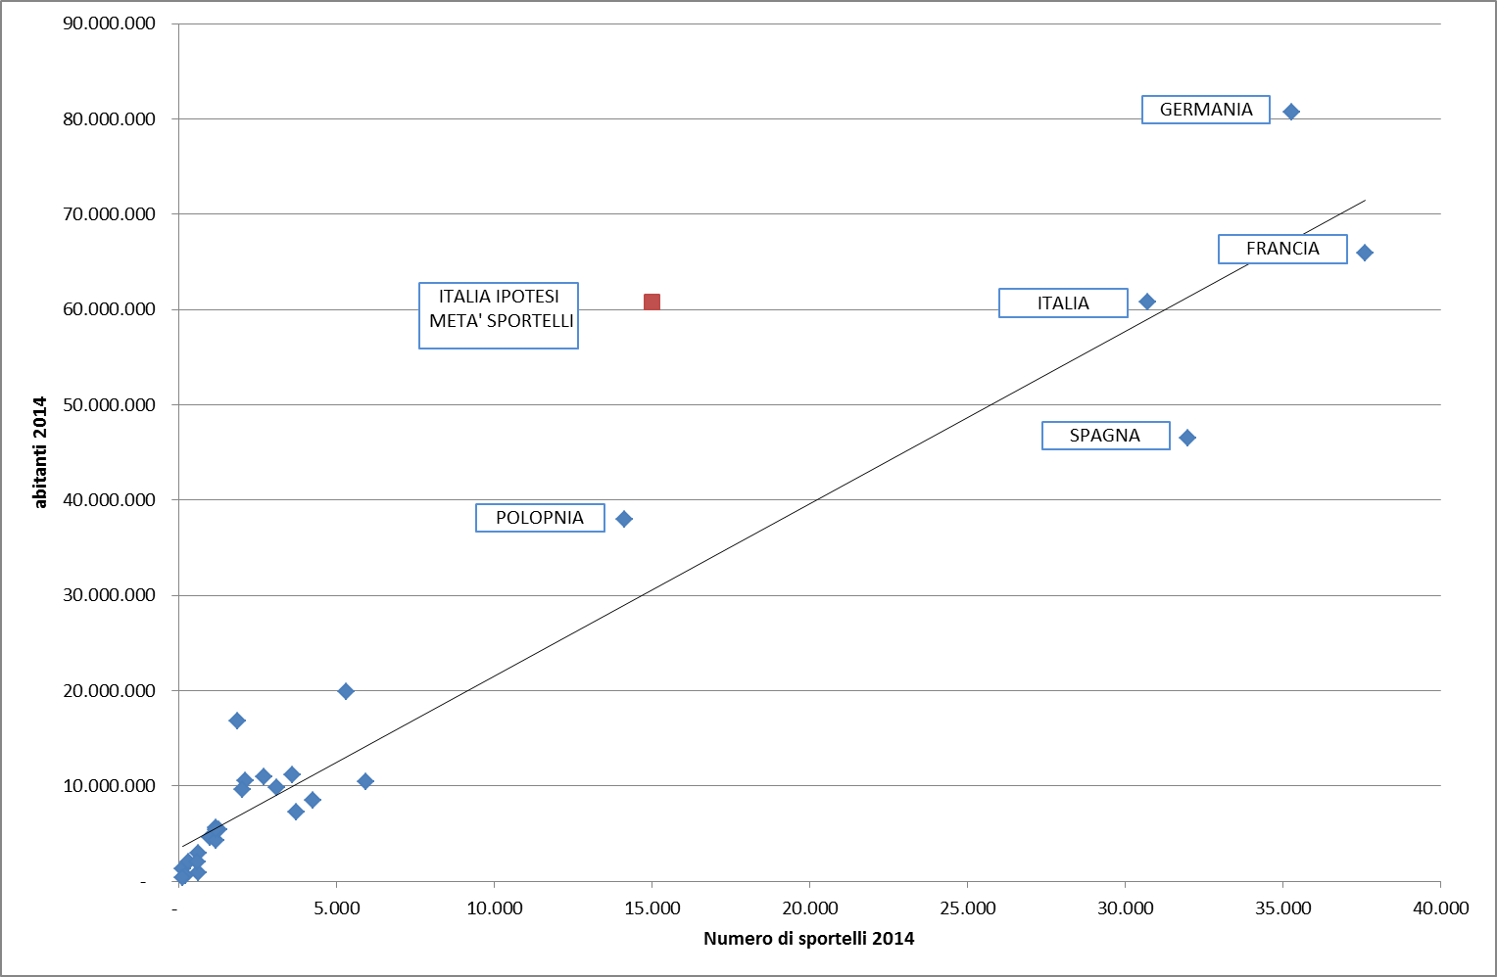

Se l’Italia dovesse allinearsi alla Polonia od alla Germania dovrebbe ridurre i propri sportelli a 20.000 unità nel primo caso o 27.000 unità nel secondo. Se addirittura volessimo dimezzare gli sportelli, ci troveremmo in un punto del grafico e lontani dalla linea retta come nessun altro paese delle nostre caratteristiche, ma simili alla Romania (un terzo della popolazione ed un decimo del Pil).Se l’Italia dovesse avere la stessa presenza di sportelli in rapporto alla popolazione della Francia, dovremmo avere 3 sportelli in più.

Ciò non toglie che sia in atto una riduzione della presenza territoriale delle banche europee, con questi numeri:

|  |  |  |  |  |  |
| --- | --- | --- | --- | --- | --- |
|  | 2010 | 2011 | 2012 | 2013 | 2014 |
| EU | 230.585 | 223.312 | 217.833 | 211.116 | 204.146 |

Dove si nota la riduzione del 12% della presenza delle banche dal 2010 al 2014.

La tendenza alla riduzione degli sportelli anche per gli anni a seguire può essere frutto di una razionalizzazione o di una riorganizzazione più efficiente dell’organizzazione aziendale in funzione di nuove modalità di business derivanti dal cambiamento delle abitudini, della tecnologia, oppure essere frutto di un taglio dei costi. Quest’ultimo caso porterebbe ad una conseguente riduzione dei ricavi perché i costi generano ricavi e quindi la loro riduzione possono portare ad un peggioramento dell’offerta bancaria nei confronti della clientela [1].

Nel caso specifico italiano notiamo una riduzione degli sportelli bancari, anche se parzialmente si è compensata all’interno del sistema, dove i grandi gruppi riducono o razionalizzano la loro rete mentre le banche piccole ed il Credito Cooperativo allarga la propria.

Analizzando il dato comunale e sterilizzandolo dalle aggregazioni di comuni, abbiamo calcolato che la riduzione dal 2011 al 2014 è stata di 2.976 sportelli, compensata da più 100 nuovi sportelli. La riduzione è così di 2.876 sportelli.

Tabella – Gli istogrammi rappresentano il numero di comuni per fasce di sportelli indicati nelle righe a sinistra. Oltre i 20 sportelli, p.e., nel 2011 c’erano 204 comuni, diventati 179 nel 2014.

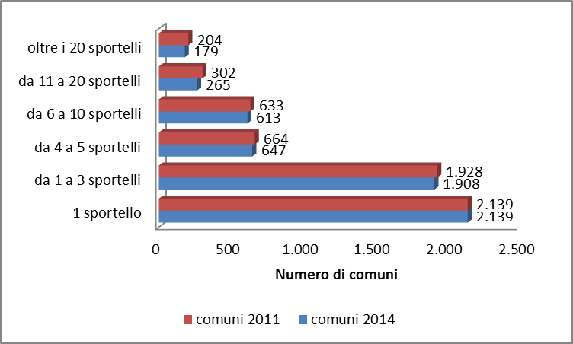

Dove si sono ridotti gli sportelli? In questa fase si sono ridotti nei centri più grandi: 1.942 sportelli sono stati persi nei comuni (521) con almeno 10 sportelli, sono il 67% della riduzione totale. L’altro 33% si è perso nei restanti centri. 119 comuni sono rimasti senza sportello bancario.

Tabella – Gli istogrammi rappresentano il numero di comuni dove si è registrato il fenomeno indicato nelle righe a sinistra. Il dato riguarda solo i comuni con almeno 10 sportelli (è stato omesso per una migliore visualizzazione un comune che ha un aumento di 3 sportelli)

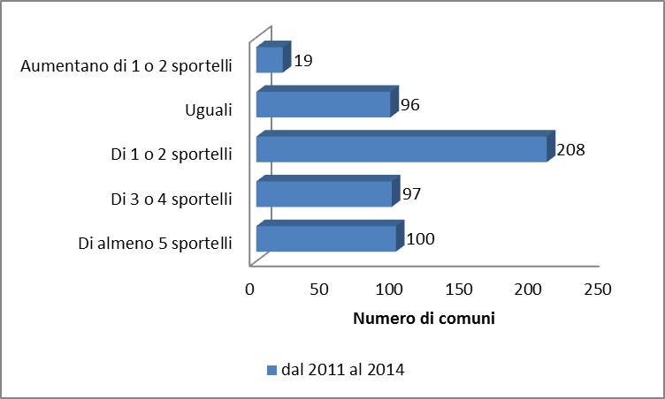

In sintesi

Se l’opera di razionalizzazione dovesse continuare, sommata ad una riorganizzazione del sistema bancario, non è detto che l’azione di riduzione degli sportelli si compia non riducendo i centri ad elevato tasso di bancarizzazione, ma nei centri con pochi sportelli. Ne conseguirebbe una riduzione e concentrazione dell’offerta bancaria. Consideriamo che il nostro paese ha una presenza di sportelli non molto differente con gli altri paesi di grandi dimensioni, sia in rapporto alla popolazione che alla presenza territoriale, mentre è carente di sportelli in rapporto al numero delle imprese. In ragione di questo la dinamica da presidiare sarà quella che affronta tutto il mondo (e non una riduzione del sistema italiano, realizzata senza modello di riferimento), derivante dai futuri modelli di business e dall’organizzazione necessaria a dare servizi bancari in un’era ad alto tasso tecnologico e forte connotazione “emotiva” da parte della clientela.

#### I dipendenti bancari sono troppi?

Tabella – Questa tabella mostra i valori assoluti di sportelli e dipendenti per gli ultimni due anni di cui è disponibile il daoto (elaborazione su dati BCE)

|  |  |  |  |  |
| --- | --- | --- | --- | --- |
|  | Sportelli 2013 | Sportelli 2014 | Dipendenti 2013 | Dipendenti 2014 |
| Belgio | 3.738 | 3.607 | 58.237 | 56.611 |
| Bulgaria | 3.770 | 3.728 | 32.756 | 31.715 |
| Repubblica ceca | 2.135 | 2.124 | 39.742 | 40.334 |
| Danimarca | 1.256 | 1.186 | 36.367 | 37.201 |
| Germania | 36.155 | 35.284 | 655.600 | 647.300 |
| Estonia | 140 | 122 | 4.861 | 4.860 |
| Irlanda | 1.024 | 994 | 29.832 | 28.871 |
| Grecia | 3.109 | 2.688 | 51.242 | 45.654 |
| Spagna | 33.713 | 31.999 | 215.953 | 201.643 |
| Francia | 37.862 | 37.623 | 416.262 | 411.012 |
| Croazia | 1.222 | 1.194 | 21.704 | 21.190 |
| Italia | 31.759 | 30.723 | 306.607 | 299.684 |
| Cipro | 682 | 615 | 11.142 | 10.956 |
| Lettonia | 343 | 319 | 10.029 | 9.374 |
| Lituania | 656 | 610 | 8.392 | 8.952 |
| Lussemburgo | 213 | 217 | 26.237 | 25.816 |
| Ungheria | 3.247 | 3.112 | 40.642 | 39.456 |
| Malta | 110 | 110 | 4.197 | 4.427 |
| Paesi Bassi | 2.165 | 1.854 | 96.423 | 94.000 |
| Austria | 4.352 | 4.247 | 75.980 | 74.110 |
| Polonia | 15.479 | 14.117 | 179.385 | 175.972 |
| Portogallo | 5.987 | 5.938 | 55.820 | 53.888 |
| Romania | 5.492 | 5.304 | 58.612 | 57.732 |
| Slovenia | 630 | 592 | 11.218 | 10.682 |
| Slovacchia | 1.256 | 1.277 | 18.540 | 18.656 |
| Finlandia | 1.300 | 1.188 | 22.402 | 22.019 |
| Svezia | 1.974 | 2.027 | 53.594 | 54.644 |
| Regno Unito | 11.347 | . | 421.508 | 402.561 |

I dipendenti bancari italiani sono discretamente di meno rispetto alla Francia e decisamente meno rispetto alla Germania. Spagna e Polonia hanno un numero minore.

Rispetto ad altri parametri di confronto, possiamo utilizzare il numero di sportelli, gli abitanti e le imprese. Dovremmo così poter capire meglio se il numero è sovradimensionato rispetto alla clientela, persone ed aziende, o rispetto alla dimensione territoriale del sistema.

Tabella – Per Paese sono indicati i dipendenti per sportello, la popolazione per dipendente e le imprese per dipendente. In teoria mediamente un dipendente italiano dovrebbe “servire” 203 abitanti e 12,6 imprese dentro uno sportello di 9,8 persone.

|  |  |  |  |
| --- | --- | --- | --- |
|  | dipendenti per sportello | abitanti per dipendente | imprese per dipendente |
| Belgio | 15,7 | 198 | 9,99 |
| Bulgaria | 8,5 | 228 | 9,91 |
| Repubblica ceca | 19,0 | 261 | 24,51 |
| Danimarca | 31,4 | 151 |  |
| Germania | 18,3 | 125 | 3,38 |
| Estonia | 39,8 | 271 | 12,88 |
| Irlanda | 29,0 | 160 |  |
| Grecia | 17,0 | 239 |  |
| Spagna | 6,3 | 231 | 11,68 |
| Francia | 10,9 | 160 | 7,34 |
| Croazia | 17,7 | 200 | 6,92 |
| Italia | 9,8 | 203 | 12,58 |
| Cipro | 17,8 | 78 | 4,29 |
| Lettonia | 29,4 | 214 | 10,36 |
| Lituania | 14,7 | 329 | 17,12 |
| Lussemburgo | 119,0 | 21 | 1,19 |
| Ungheria | 12,7 | 250 | 12,67 |
| Malta | 40,2 | 96 | 5,72 |
| Paesi Bassi | 50,7 | 179 | 10,95 |
| Austria | 17,4 | 115 | 4,29 |
| Polonia | 12,5 | 216 | 8,49 |
| Portogallo | 9,1 | 193 | 14,41 |
| Romania | 10,9 | 346 | 7,55 |
| Slovenia | 18,0 | 193 | 11,87 |
| Slovacchia | 14,6 | 290 | 21,08 |
| Finlandia | 18,5 | 248 |  |
| Svezia | 27,0 | 177 |  |
| Regno Unito | #VALORE! | 160 | 4,43 |

Sempre in raffronto al nostro gruppo di paesi simili dimensionalmente, l’Italia è il Paese con gli sportelli più piccoli dopo la Spagna, con la media ben al di sotto della Germania, comunque meno di Francia e Polonia. Ogni dipendente deve “servire” 203 persone fisiche, molte di più della Germania e Francia, di meno di Polonia e Spagna. Lo stesso dipendente medio deve “servire” 12 imprese e mezza, che sono il numero più elevato di tutto il piccolo campione di confronto, molto di più di Germania, Francia e Polonia.

La riduzione degli sportelli, come abbiamo visto sopra, invece di aumentare il numero di addetti allo sportello, che darebbe la possibilità di migliorare o qualificare il servizio, si traduce in un semplice arretramento del sistema. A conferma di questo l’andamento storico degli Atm di Italia che invece di aumentare per sostituire gli sportelli fisici, sono in costante diminuzione.

Tabella – Numero di ATM in Italia, dato storico.

|  |  |  |  |  |
| --- | --- | --- | --- | --- |
|  | 31-12-2011 | 31-12-2012 | 31-12-2013 | 31-12-2014 |
| ITALIA | 44.365,0 | 43.912,0 | 42.921,0 | 41.029,0 |

In sintesi:

I dati dei rapporti tra dipendenti e qualsiasi valore economico o sociale indica che il sistema non è sovradimensionato allo stato attuale. Per il numero di abitanti e di imprese che ci sono in Italia il numero è al di sotto dei paesi similari. Se la riduzione del personale è semplicemente un taglio dei costi, così come per gli sportelli, si tradurrà in minore potenzialità di reddito e quindi in un ulteriore arretramento del sistema nel fornire servizi adeguati al Paese. Se un domani il sistema bancario si debba riorganizzare per affrontare nuove sfide, nuovi competitors, sarà una dinamica europea e non solo italiana e avrà come conseguenza un (ri)posizionamento strategico generale.

Men o banche, meno sportelli, meno dipendenti è un percorso di contenimento e riduzione del sistema bancario. Potrebbe condurre il paese in uguale direzione.

Appendice

Tabella di sintesi dei dati sopra esposti, con evidenziati i valori più elevati (in verde), quelli intermedi (in giallo) e quelli più bassi (in rosso).



1. Cfr. Retail Banking, A. Omarini, 2015